陸上競技場トレーニング室ご利用前のチェックリスト

新型コロナウイルス感染症の感染防止のため、以下の内容についてご協力を
お願いいたします。
◎利用者の皆様へご利用上のお願い
・ 入室時に、検温のご協力をお願いいたします。
・ 発熱（37.5度以上）のある方はご利用できません。
・ 体調のすぐれない方は、ご利用の自粛をお願いいたします。
・ マスクの着用をお願いいたします。（有酸素マシン使用時以外）
・ 入室時の手指のアルコール消毒をお願いいたします。
・ マシン、機器のご使用後は都度、消毒による清掃をお願いいたします。
・ ご利用時は、２ｍ程度の距離の確保をお願いいたします。
・ お客様同士での会話等は極力お控えください。
・ 適度な水分補給をお願いします。
・ 室内シューズの着用をお願いします。（貸し出しは行っておりません。）
・ COCOA接触確認アプリを可能な限りインストールします。
◎ご利用上の制限事項
・ ３密をさけるため、入室者は３０名までの制限をいたします。
・ ３密をさけるため、マシン・器具の使用制限をいたします。
・ 団体利用はご遠慮願います。
・ 密接をさけるためトレーニング指導、体力測定は当面休止いたします。
なお、トレーニング指導については、方法を変えて検討しています。
・ フリーウエイトの補助は行いませんので、安全面に十分ご配慮のうえ、
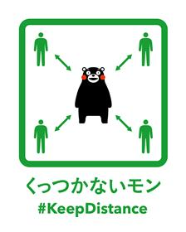
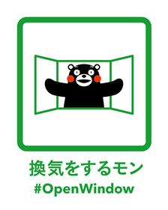
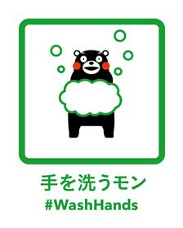
ご利用ください。
・ 更衣室は1名でのご利用をお願いいたします。
・ ご利用時間は2時間までとさせていただきます。

□上記内容に全て同意しトレーニング室に入室いたします。
令和 年 月 日 時 分

氏名 緊急連絡先 - -
※この個人情報は目的以外には使用いたしません。

